Муниципальное казенное общеобразовательное учреждение
«Элисенваарская средняя общеобразовательная школа»
(МКОУ «Элисенваарская СОШ»)
186720 Республика Карелия, Лахденпохский р-н, п. Элисенваара, ул. Школьная, д.7,
тел/факс (814)50 33-651, elis-ch-37@yandex.ru

Класс | 7
Предмет | Алгебра
Учитель | Васильева Л.В.
Дата проведения урока по расписанию | 12.10.2020 г.
Адрес электронной почты для отправки выполненного задания | vas_lar@mail.ru
Время для консультаций | 14.00 ч – 17.00 ч.
Срок сдачи на проверку/срок изучения | 08.10.02020
Тема урока | Буквенная запись свойств действий над числами

- Изучение нового материала


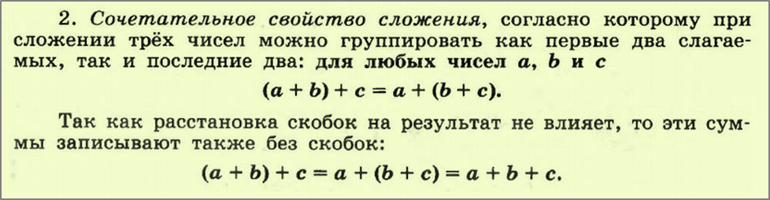
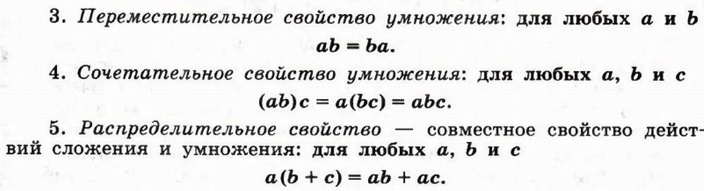
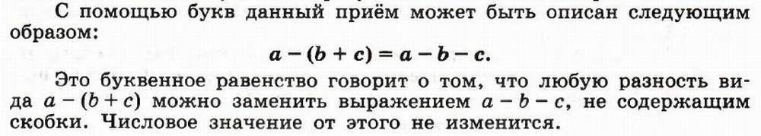

- Домашняя работа: п. 3.1, № 232, № 240, № 241

